西成国

# 国旗

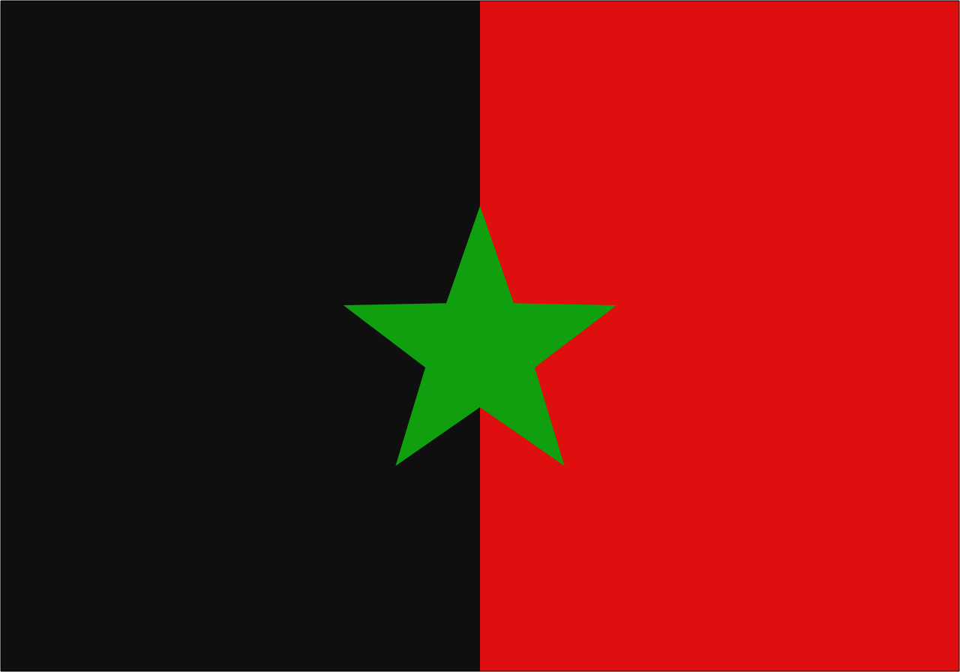

# 情報

|  |  |
| --- | --- |
| 国家体制 | 共産主義共和国 |
| 首都 | カントーネ |
| 言語 | ハーファ語 |
| 国家元首 | カリアッタ・アレー |
| 通貨 | ガー |
| 人口 | 1,032万人 |
| 国歌 | 雯明開歌 |
| GDP | 1,383億$ |
| 総兵力 | 9万5,000人 |
| 宗教 | （なし） |

強力な武器を獲得するためにンリッヒを侵食している。最終的にンリッヒはこの国に吸収されるだろう。小さい国のくせに大漢民国と同等の戦力がある化け物国家。戦い方が上手く、昔から幾度となく遊牧民からの襲撃に遭ってきたが、それらを全て撥ね退けた。

# 人種割合